Lathund – Betalningsansvar

Ta ut rapporter
För att kunna ta ut rapporter från Lifecare SP måste användaren ha en specialbehörighet som heter ”Rapporter”. Behörigheten kan lokal IT-administratör ge.
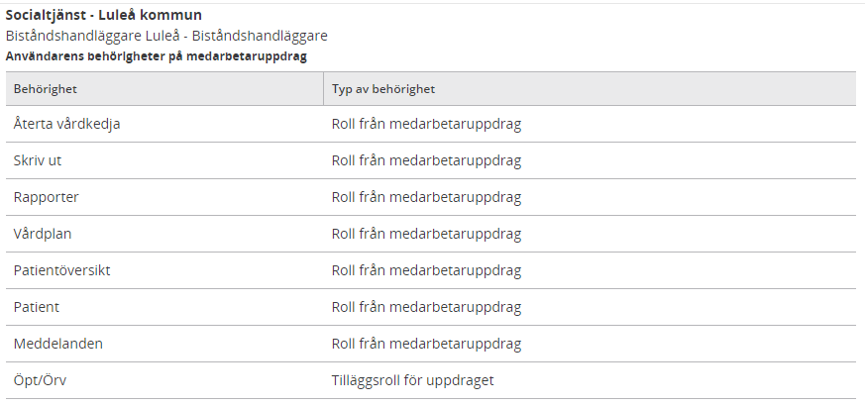

För att ta ut rapporter, tryck på ikonen för rapporter i vänstermenyn
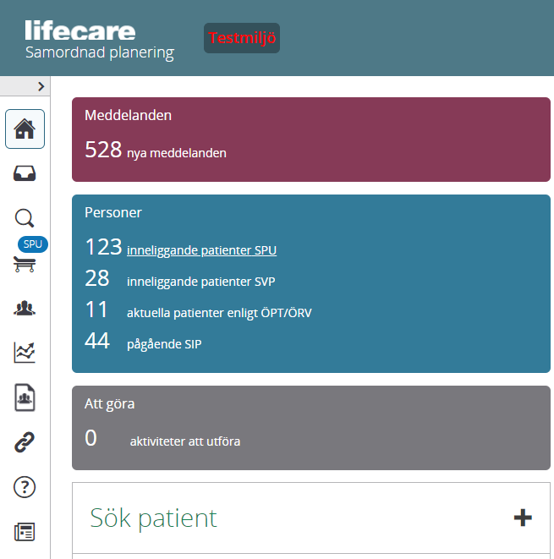

Följande rapporter finns i Lifecare SP. Välj och tryck på rapporten ”SPU: Betalningsansvar”:
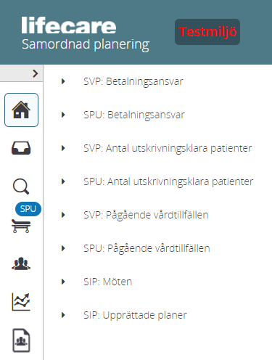
1.Tryck på typ ”Utskrivna med betalningsansvar” 2. Fyll i önskat datum/period 3. Välj enhet 4. Tryck på ”Skapa excelrapport”
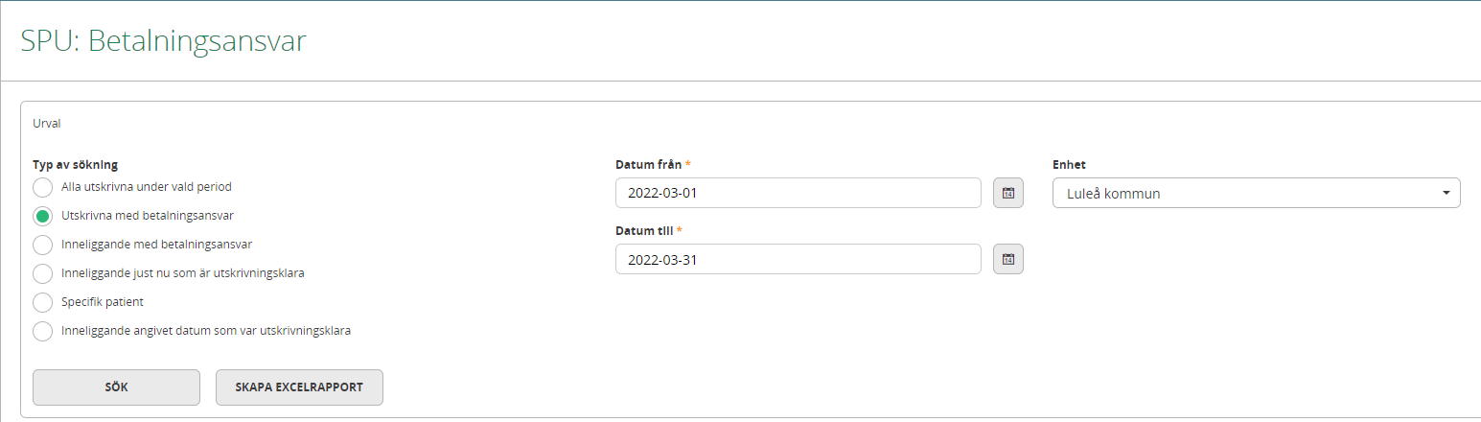

Vy av excelrapporten (avidentifierad med vissa borttagna kolumner). Betalningsansvarsdagar framgår i kolumn I.
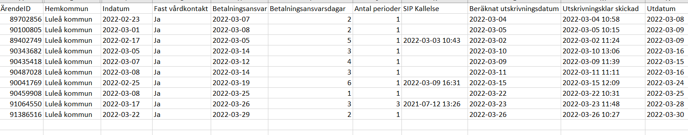

Granska patient – Fått betalningsansvar från regionen men personen finns inte med i betalningsansvarslistan ovan

Välj och tryck på rapporten ”SPU: Betalningsansvar”:
1.Tryck på typ ”Specifik patient” 2. Fyll i önskat datum/period 3. Fyll i personnummer 4. Välj enhet 5. Tryck på ”Sök”
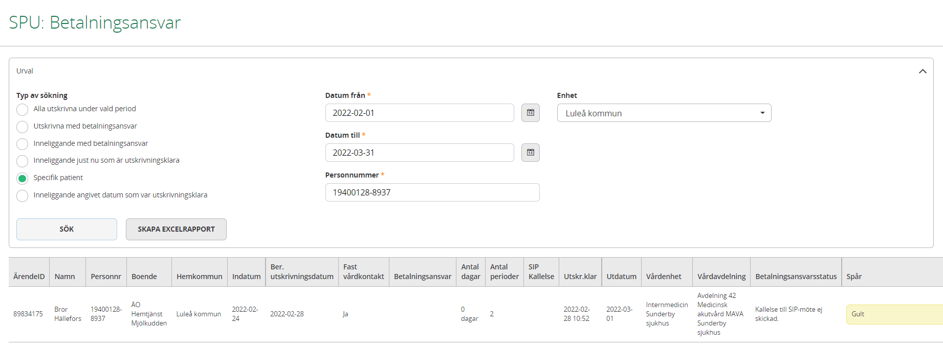
Efter att ha tryckt på ”Sök” kommer ovanstående rapport fram. Under kolumnen ”Betalningsansvarsstatus ”framgår orsaken till varför betalningsansvar inte utgår. I detta exempel är inte kallelsen till SIP-möte skickad och därför utgår inget betalningsansvar.
Om det däremot hade skickats en kallelse till SIP hade det utgått betalningsansvar i ärendet.

